Суханова Анастасия Сергеевна
учитель английского и китайского языков
МБОУ СОШ № 2 г. Амурска
Технологическая карта урока по учебному предмету «Китайский язык» в 7-ом классе на тему: «Наверху, внизу, рядом»
Тип урока: | Урок комплексного применения знаний, умений и навыков
Авторы УМК: | Ван Луся, Н. В. Демчева, О. В. Селиверстова УМК «Китайский язык» для 7-го класса.
Цели урока: | 1. Активизация изученного материала по темам: «Здания», «Послелоги»;  2.Ознакомление с послелогами «наверху, внизу, рядом» и основными выражениями;  3.Совершенствование навыков аудирования.
Планируемые образовательные результаты: | Предметные:  -формировать языковые навыки (фонетические, орфографические, лексические) в рамках темы «Послелоги»;  -совершенствовать навыки говорения.  Личностные:  -развивать мотивацию учебной деятельности и формировать личностный смысл учения, осознавать степень своего усвоения материала.  Метапредметные:  -научиться самостоятельно определять цели своего обучения;  -научиться соотносить свои действия с планируемыми результатами;  -научиться организовывать учебное сотрудничество.
Оборудование: | Компьютер  Мультимедийный проектор  Компакт-дискк учебнику Ван Луся, Н. В. Демчева, О. В. Селиверстова УМК «Китайский язык» для 7-го класса.  Раздаточный материал
Образовательные ресурсы: | 1. Ван Луся, Н. В. Демчева, О. В. Селиверстова УМК «Китайский язык» для 7-го класса.

Этап урока | Цель этапа | Деятельность учителя | Деятельность обучающихся | ЭОР | Время | УУД
1.  Организационный момент. | Настроить обучающихся на учебный процесс | Учитель проверяет готовность обучающихся к уроку.  Приветствует обучающихся:  -学生们好！  - 请坐！ | На партах: учебное пособие Ван Луся, Н. В. Демчева, О. В. Селиверстова УМК «Китайский язык» для 7-го класса, тетрадь, словарь для записи слов, дневник, пенал, раздаточный материал.  Обучающиеся приветствуют учителя:  - 老师好!;  садятся за парты. | - | 1 мин. | Личностные: умение выделять нравственный аспект поведения. Регулятивные: прогнозирование своей деятельности.Коммуникативные: планируют учебное сотрудничество с учителем и одноклассниками.
2.  Актуализация знаний и постановка проблемы. | Актуализировать уже имеющиеся знания по темам: «Послелоги, здания.  Обозначить учебную проблему. | Настраивает учеников на работу:  Ребята! Сегодня у нас на уроке много гостей, прошу вас не стесняться, быть активными, работать так, как мы обычно работаем на уроках. | -слушают учителя | Слайд 1.  На слайде: картинка в китайском стиле с изображением дракона.  - | 10 мин. | Коммуникативные: планируют учебное сотрудничеств о с учителем и одноклассниками. Регулятивные: целеполагание, планирование.
2.  Актуализация знаний и постановка проблемы. |  | вводит в атмосферу иноязычной речи:  -在家里你要学习汉字。现在我们看看谁学习谁不学。  (просит одного из учеников перевести) | - один из обучающихся переводит речь учителя на русский язык.  (Дома нам было задано выучить иероглифы, сейчас посмотрим, кто выучил, а кто нет) |  | 10 мин.
2.  Актуализация знаний и постановка проблемы. |  | - Показывает карточку с иероглифом  - Показывает незнакомый иероглиф | - Ученики по очереди называют чтение и перевод  - Затрудняются ответить |  | 10 мин.
2.  Актуализация знаний и постановка проблемы. |  | -很好！现在看图片上！谁叫一个汉子，你能油漆梯子(Yóuqītīzi)  (просит одного из учеников перевести) | - один из обучающихся переводит речь учителя на русский язык  (Посмотрите на картинки!Кто назвал 1 иероглиф, можете закрасить первую ступень лестницы) | Слайд 2.  На слайде: лестница | 10 мин.
2.  Актуализация знаний и постановка проблемы. |  | Мотивирует детей к учебной деятельности:  - 现在我们用生词翻译句子  (просит одного из учеников перевести)  - Каждый, кто правильно переводит предложение, можете закрашивать вторую ступеньку | - один из обучающихся переводит речь учителя на русский язык  (сейчас, используя слова, будем переводить предложения) | Слайд 3-20.  На слайде: картинка и предложение на русском языке. | 10 мин.
 |  | -Ребята, посмотрите на эту картинку, где находятся предметы?  -А как нам перевести эти предложения на китайский язык? Что нам нужно для этого знать?  - А зачем нам нужно уметь строить такие предложения? | - внизу/наверху/рядом  - Послелоги  -отвечают на вопросы учителя | Слайд 21.  На слайде картинка. | 2мин.
 |  | -Хорошо, сейчас давайте вернемся к нашей лестнице, и запишем в левом нижнем углу, что мы хотим узнать. | -Записывают тему урока | Слайд 22.
3.  Построение проекта выхода из затруднения | Построить проект решения проблемы | -Ребята, скажите, пожалуйста, в русском языке слова «на, под, рядом с» к какой части речи относятся?  - А как в китайском языке называется предлог?  А чем китайский послелог отличается от русского предлога?  - Давайте еще раз повторим, что же такое послелог?  -Что бы еще лучше запомнить правило, повернитесь к своему соседу и расскажите друг другу.  -Ребята, а какие послелоги мы с вами уже знаем?  - Итак, давайте откроем словарики и запишем в них новые послелоги: на, под, рядом с. | - предлог  -послелог  - местоположением  -один из учеников рассказывает правило  - в парах рассказывают друг другу правило  - в/за/перед.  - открывают словари, записывают слова | Слайд 23-26. | 5мин. | Коммуникативные: создание алгоритма действия. Регулятивные: уметь проговаривать последовательность действий Познавательные: уметь преобразовывать информацию из одной формы в другую.
4.  Первичное закрепление | Включение в целенаправленное действие, подготовка обучающихся к усвоению материала. | -现在开着你们的课本是物页.  - Сейчас мы прослушаем диалог, ваша задача понять, о чем он, между кем, и какие послелоги встречаются | -открывают учебник  -слушают диалог 1 раз  -отвечают на вопросы  ( О местоположении актового зала/между учениками/рядом)  Пересказывают диалог в парах друг другу на русском языке. | Слайд 27. | 7 мин. | Коммуникативные уметь оформлять мысли в устной форме, учитывать разные мнения, отстаивать свою позицию.  Регулятивные: действовать по алгоритму.
4.  Первичное закрепление |  | -Кто хочет прочитать диалог? | - одна пара читает диалог вслух | Слайд 27. | 7 мин.
4.  Первичное закрепление |  | - Давайте послушаем диалог еще раз | - слушают диалог | Слайд 27. | 7 мин.
5.  Самостоятельная работа в парах |  | - Сейчас я раздам вам реплики из этого диалога, ваша задача - расставить их в правильном порядке | - составляют диалог в парах | - | 10 мин.
5.  Самостоятельная работа в парах |  | - Сейчас я включу диалог еще раз, и мы проверим, кто справился с этой задачей  -Ребята, у кого все реплики оказались на своих местах, можете закрасить третью ступеньку нашей лестницы. | - проверяют последовательность  - закрашивают ступень | - | 10 мин.
5.  Самостоятельная работа в парах |  | - Кто хочет прочитать нам получившийся диалог? | - несколько пар читают диалог | - | 10 мин.
5.  Самостоятельная работа в парах |  | - Сейчас еще раз в парах прочитайте друг другу диалог и закрасьте четвертую ступень | - читают диалог, закрашивают ступень | - | 10 мин.
6.  Физминутка | Смена учебной деятельности, релаксация, здоровьесбережение. | - Сейчас мы немножко расслабимся, послушаем китайскую музыку и сделаем упражнения для глаз.  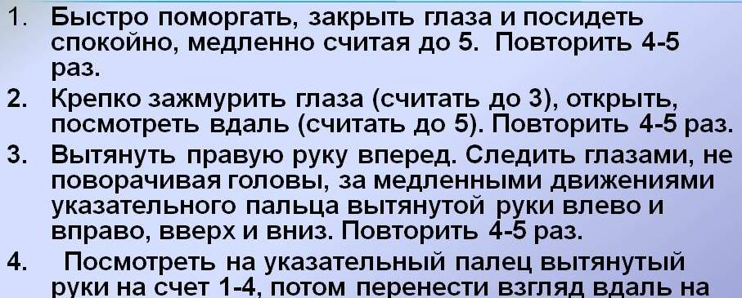 | - Выполняют упражнения |  | 1мин.
7.  Включение в систему знаний и повторение | Осуществлять осознанное построение речевых высказываний без опоры. | -Сейчас мы с вами выполним еще одно задание. Разделимся на 2 группы, каждой группе я дам карточку с какой-то темой, ваша задача, используя послелоги, разыграть ситуацию.  -Ситуация 1. Русские студенты приехали в Китай и не могут найти лингвистическую школу.  -Ситуация 2. Китайские студенты в России не могут найти школу № 2.  - Каждый участник группы должен произнести хотя бы одну реплику.  Внимание: Группа № 1 оценивает группу № 2, а группа № 2 оценивает группу № 1, только вы можете сказать, кто закрасит ступеньку, а кто нет. | -Готовят сценку, инсценируют, оценивают друг друга | - | 5мин. | Личностные УУД: способность к самооценке на основе критерия успешности учебной деятельности. Регулятивные: действовать по алгоритму. Коммуникативные: планировать учебное сотрудничество с учителем и одноклассниками
8.  Задание на дом. |  | Сообщает задание: прописи, перевести 5 предложений на китайский язык или составить 5 своих предложений, используя послелоги. | Открывают дневники, записывают задание. Выставляют полученные оценки. | Слайд 28  На слайде:  Выучить диалог наизусть. | 1 мин.
9.  Рефлексия учебной деятельности, оценивание | Формулировать свое собственное мнение, аргументировать его при подведении итогов урока и оценивании действий партнеров. | - Ребята, давайте вернемся к нашим картинкам, кто теперь может перевести предложения?  - Мы достигли цели? Узнали послелоги? Справились с задачей урока?  Давайте дополним предложение возле нашей лестницы: Теперь я знаю…  -Кто хочет прочитать свои предложения?  -Поднимите руки. У кого все ступеньки закрашены? У кого 4? Молодцы!  让起来吧！谢谢大家！下课！再见！ | Вспоминают цели и задачи урока, определяют, что удалось выполнить.  - Заполняют карточки с лестницей, читают свои предложений  -谢谢老师！再见！ | Слайд 29-30 | 3 мин. | Личностные УУД: способность к самооценке на основе критерия успешности учебной деятельности. Коммуникативные: умение с достаточной полнотой и точностью выражать свои мысли

